DECLARAÇÃO DE ORIGINALIDADE,
AUTORIA E RESPONSABILIDADE

Eu, Thaís Cortes Sagrilo declaro, para fins de submissão à Revista de Ciências Humanas, publicada pela Universidade Regional Integrada do Alto Uruguai e das Missões, que o artigo VISIBILIDADE FEMININA PELAS PERSPECTIVAS DE GÊNERO E CURRÍCULO COMO INSTRUMENTO DE DESCONSTRUÇÃO DAS DESIGUALDADES é original, inédito e não foi submetido a outro periódico ou outro meio de comunicação, bem como expresso anuência acerca da Política Editorial da Submissão e, Diretrizes para Autores e Declaração de Direito Autoral, que se aplicará em caso de publicação do trabalho supracitado.
Declaro, também, na qualidade de autor do referido manuscrito, que participei da construção e formação deste estudo, e assumo a responsabilidade pública pelo conteúdo deste.
Declaro, ainda, ser responsável integralmente pela autoria do conteúdo apresentado, estando ciente de que, o texto passará por revisão antiplágio. Bem como, sou responsável por ter submetido o texto para correção ortográfica e gramatical por profissional com formação na área de Letras e, caso aprovado o artigo, encaminharei Declaração de Revisão de Texto emitida pelo/a revisor/a.

Santiago, 23 de abril de 2024

Thaís Cortes Sagrilo
Mestranda do Programa de Pós-Graduação em Educação Profissional e Tecnológica – ProfEPT
Instituto Federal Farroupilha – Campus Jaguari
Rio Grande do Sul/ Brasil
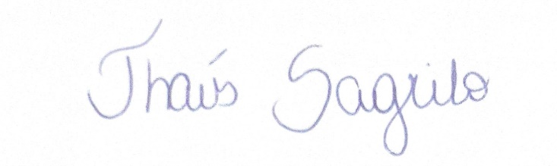
thaiscsagrilo@gmail.com

Profa. Dra. Lucí dos Santos Bernardi
Editora Chefe
PPGEDU – URI/FW

O Autor concorda que a Revista fará a disseminação do manuscrito aceito, segundo os ditames da Filosofia do Arquivo Aberto.

